F
a
e
i
d
r
á
e
i
r
c
a
i
l
d
u
J
o
ã
e
S
o
r
i
n
a
J
e
d
J
u
o
i
s
R
t
i
ç
o
a
d
ç
e
Processo: RJ-EOF-2021/373
Modalidade: PREGÃO ELETRÔNICO no | 84/2021

EDITAL DE LICITAÇÃO REGISTRO DE PREÇOS

Tipo | MENOR PREÇO
Base Legal | Lei nº 10.520 de 17.7.2002  Decreto nº 3.555 de 8.8.2000  Decreto nº 10.024 de 20.09.19 |  |  |  | Lei Complementar nº123/06, alterada pela Lei Complementar nº 147/14  Lei no 8.666, de 21.06.1993, subsidiariamente  Decreto nº 7.892 de 23.01.13 Lei nº 12.846/13
Abertura das propostas |  | 20.10.2021 | , a partir das | 13 | horas (horário de Brasília)
Local | https://www.comprasnet.gov.br
Anexos | Anexo I (TERMO DE REFERÊNCIA)  Anexo II (PLANILHA DE PREÇOS MÁXIMOS)  Anexo III (MINUTA DE ATA DE REGISTRO DE PREÇOS)  Anexo IV (Portaria JFRJ-PGD-2020/00039 – Aplicação de Penalidades)

- - DO OBJETO:

1.1 - Registro de Preços, válido por 06 (seis) meses, prorrogáveis por igual período, para eventuais aquisições de material elétrico, conforme Anexo I (Termo de Referência).

OBSERVAÇÃO: Em caso de divergência existente entre as especificações deste objeto descritas no Comprasnet e as especificações constantes deste Edital, prevalecerão as últimas.

- - DA PARTICIPAÇÃO NA LICITAÇÃO
MINUTA

  - - Poderão participar deste Pregão as interessadas que atenderem a todas as exigências, inclusive quanto à documentação, constantes deste Edital

Observação: Caso as empresas não apresentem algum documento de habilitação, ou ainda, na fase de aceitação, alguma comprovação solicitada, impedindo a sua análise, conforme item 7.5 do edital, estarão sujeitas à aplicação da penalidade de impedimento de licitar e contratar com os Órgãos da União, nos termos do disposto no art. 7º da Lei nº 10.520/2002, resguardado o direito ao contraditório e à ampla defesa.

    - – Considerando a classificação de pandemia pela Organização Mundial de Saúde (OMS), enquanto perdurar a situação emergencial de combate e prevenção ao contágio da COVID-19, a contratada deverá fornecer a todos os empregados/colaboradores postos à disposição da execução do presente contrato, todos os itens de proteção individual necessários à garantia de suas incolumidades, na forma das orientações e normativos expedidos pelo Ministério da Saúde, pela ANVISA e das demais normas específicas decretadas pelo estado e município".

  - – Não será permitida a participação de empresas:

- reunidas em consórcio ou que sejam controladoras, coligadas ou subsidiárias entre si;
- concordatárias, em processo de falência, sob concurso de credores, em dissolução ou em liquidação;
JFRJEOF202100373V01
- suspensas temporariamente de participar em licitações e contratar com esta Justiça Federal de Primeiro Grau no Rio de Janeiro – Seção Judiciária do Rio de Janeiro;
- declaradas inidôneas para licitar ou para contratar com a Administração Pública.

1
F
a
e
i
d
r
á
e
i
r
c
a
i
l
d
u
J
o
ã
e
S
o
r
i
n
a
J
e
d
J
u
o
i
s
R
t
i
ç
o
a
d
ç
e
Processo: RJ-EOF-2021/373
Modalidade: PREGÃO ELETRÔNICO no | 84/2021
  - – Não poderá também participar da licitação, direta ou indiretamente, servidor ou dirigente da Seção Judiciária do Rio de Janeiro.
2.3.1 - É vedada a manutenção, aditamento ou prorrogação de contrato de prestação de serviços com empresa que venha a contratar empregados que sejam cônjuges, companheiros ou parentes em linha reta, colateral ou por afinidade, até o terceiro grau, inclusive, de ocupantes de cargos de direção e de assessoramento, de membros ou juízes vinculados ao respectivo Tribunal contratante, conforme disposição do art. 3º, da Resolução n° 07, de 18/10/2005, do Conselho Nacional de Justiça.

  - – Somente poderá assinar Atas de Registro de Preço/Termos de Contrato a empresa vencedora da licitação, conforme o CNPJ registrado na ata da sessão do Pregão.

Portanto, se a empresa participou do certame através da matriz, conforme o CNPJ registrado na ata da sessão do Pregão, somente a matriz será convocada para a assinatura.

Se a vencedora da licitação for uma filial da empresa, conforme o CNPJ registrado na ata da sessão do Pregão, somente a filial será convocada para a assinatura. O disposto acima também valerá no decorrer da vigência da Ata e para a emissão das Notas Fiscais/Faturas.
Excetuam-se dos casos acima, aqueles em que a empresa comprovar existir legislação tributária diversa ou fato superveniente, o que deverá ser submetido à análise e deliberação posterior pela Administração.

2.4.1- Esta licitação destina-se, exclusivamente, às empresas enquadradas como microempresas ou empresas de pequeno porte, conforme Lei Complementar 123/2006.
MINUTA

2.5- Todos os documentos que forem apresentados, após solicitação, deverão ser apresentados preferencialmente em meio eletrônico e aqueles apresentados no suporte físico poderão ser eliminados após 90 (noventa) dias da juntada aos autos.

- - DA REPRESENTAÇÃO E DO CREDENCIAMENTO

  - - Os licitantes que participarão do Pregão na forma eletrônica deverão ser previamente credenciados perante o provedor do Sistema Eletrônico. O credenciamento junto ao provedor do Sistema implica a responsabilidade legal do licitante e a presunção de sua capacidade técnica para realização das transações inerentes ao Pregão Eletrônico.

3.2- O credenciamento dar-se-á pela atribuição de chave de identificação e de senha, pessoal e intransferível, para acesso ao Sistema eletrônico, no “site” https://www.comprasnet.gov.br

3.2.1- A perda da senha ou a quebra de sigilo deverá ser comunicada imediatamente ao provedor do Sistema, para imediato bloqueio de acesso.

3.2.2- A chave de identificação e a senha poderão ser utilizadas em qualquer pregão na forma eletrônica, salvo quando cancelada por solicitação do credenciado.

3.2.3- O uso da senha de acesso pelo licitante é de sua responsabilidade exclusiva, incluindo qualquer transação efetuada diretamente ou por seu representante, não cabendo ao provedor do Sistema ou a esta Seção Judiciária, promotora da licitação, qualquer responsabilidade por eventuais danos decorrentes do uso indevido da senha, ainda que por terceiros.
JFRJEOF202100373V01

- - DA IMPUGNAÇÃO DO EDITAL

  - - Até 3 (três) dias úteis antes da data fixada para abertura da Sessão Pública, qualquer pessoa poderá impugnar o ato convocatório do Pregão, encaminhando a impugnação através do email licitacoes@jfrj.jus.br. É aconselhável que a empresa entre em contato e confirme o recebimento da impugnação, através dos telefones (021) 3218 9751 / 9868.

2
F
a
e
i
d
r
á
e
i
r
c
a
i
l
d
u
J
o
ã
e
S
o
r
i
n
a
J
e
d
J
u
o
i
s
R
t
i
ç
o
a
d
ç
e
Processo: RJ-EOF-2021/373
Modalidade: PREGÃO ELETRÔNICO no | 84/2021

  - - Não serão consideradas alegações de não entendimento ou de interpretação errônea das condições fixadas para esta licitação, após o prazo definido no subitem 4.1.

- - DO ENVIO DAS PROPOSTAS

  - - O licitante responsabilizar-se-á formalmente pelas transações efetuadas em seu nome, assumindo como firmes e verdadeiras suas propostas e lances, inclusive os atos praticados diretamente ou por seu representante.
  - - Após a divulgação do Edital no “site” oficial https://www.comprasnet.gov.br, os licitantes deverão encaminhar proposta com a descrição do objeto ofertado e o preço e, se for o caso, o respectivo anexo, até a data e hora marcadas para abertura da Sessão, exclusivamente por meio do Sistema eletrônico, quando, então, encerrar-se-á, automaticamente, a fase de recebimento de propostas.

  - - Até a abertura da Sessão, os licitantes poderão retirar ou substituir a proposta anteriormente apresentada.

  - - Caberá ao licitante acompanhar as operações realizadas no Sistema eletrônico durante a sessão pública do Pregão, ficando responsável pelo ônus decorrente da perda de negócios diante da inobservância de quaisquer mensagens emitidas pelo Sistema ou de sua desconexão.
MINUTA

  - - Para participação no Pregão Eletrônico, o licitante deverá manifestar, em campo próprio do Sistema eletrônico, que cumpre plenamente os requisitos de habilitação e que sua proposta está em conformidade com as exigências do instrumento convocatório.

  - - A declaração falsa relativa ao cumprimento dos requisitos de habilitação e proposta sujeitará o licitante às sanções previstas neste Edital.

5.7. – A ausência do envio de alguma documentação poderá ensejar a aplicação das sanções administrativas previstas neste edital.
5.7.1 – Caracterizada a situação acima referida, será designada data para a retomada dos trabalhos, devendo o Pregoeiro comunicar e convocar todos os participantes do certame. Na ocasião, o Pregoeiro procederá conforme disposto no item 7.4.1 deste edital.
Observação: Conforme o disposto no inciso IV do art. 9º do Decreto nº 7.892 de 23.01.13, fica estabelecido que somente serão aceitas cotações que atendam à totalidade da quantidade estabelecida para cada item, sendo desconsideradas cotações de quantidades inferiores às estabelecidas.

5.8 - A apresentação da proposta eletrônica da empresa implicam as seguintes condições:
- Prazo de validade da proposta não inferior a 60 (sessenta) dias, a contar da abertura deste Pregão;
- Declaração expressa de que nos preços cotados estão inclusas todas as despesas, de qualquer natureza, incidentes sobre o objeto deste Pregão.

- O preço ofertado deve conter apenas 2(duas) casas decimais, em moeda nacional. Caso, após o encerramento da fase de lances, a empresa vencedora tenha ofertado cotação com mais de 2(duas) casas decimais, as demais casas serão desconsideradas para efeito de aceitação da cotação.
JFRJEOF202100373V01

- Prazo de Execução/Entrega: Conforme Anexo I (Termo de Referência), podendo ser prorrogado nos termos do artigo 57º, parágrafos 1º e 3º da Lei nº 8.666/93.

- - DA DIVULGAÇÃO DAS PROPOSTAS

3
F
a
e
i
d
r
á
e
i
r
c
a
i
l
d
u
J
o
ã
e
S
o
r
i
n
a
J
e
d
J
u
o
i
s
R
t
i
ç
o
a
d
ç
e
Processo: RJ-EOF-2021/373
Modalidade: PREGÃO ELETRÔNICO no | 84/2021
  - - A partir do dia e hora indicados no preâmbulo deste edital, será aberta, por comando do Pregoeiro, com a utilização de sua chave de acesso e senha, a divulgação das propostas recebidas, iniciando a etapa de lances.

- - DA FORMULAÇÃO DE LANCES – MODO DE DISPUTA ABERTO (Artigo. 32 do Decreto nº 10.024/19) – INTERVALO MÍNIMO DE LANCES DE R$ 0,01)

  - - A partir do horário previsto no Edital, a Sessão Pública no “site” oficial https://www.comprasnet.gov.br será aberta por comando do Pregoeiro com a utilização de sua chave de acesso e senha.

    - - O Pregoeiro verificará as propostas apresentadas, desclassificando aquelas que não estejam em conformidade com os requisitos estabelecidos no Edital.

    - - A desclassificação de proposta será sempre fundamentada e registrada no Sistema, com acompanhamento em tempo real por todos os participantes.

    - - As propostas contendo a descrição do objeto, valor e eventuais anexos estarão disponíveis na Internet.

    - - O Sistema disponibilizará campo próprio para troca de mensagens entre o Pregoeiro e os licitantes.
MINUTA

  - - O Sistema ordenará, automaticamente, as propostas classificadas pelo Pregoeiro, sendo que somente estas participarão da fase de lance.

  - - Classificadas as propostas, o Pregoeiro dará início à fase competitiva, quando então os licitantes poderão encaminhar lances, com VALOR UNITÁRIO POR ITEM, exclusivamente por meio do Sistema Eletrônico.

    - - No que se refere aos lances, o licitante será imediatamente informado do seu recebimento e do valor consignado no registro.

    - - Os licitantes poderão oferecer lances sucessivos, observados o horário fixado para abertura da Sessão e as regras estabelecidas no Edital.

7.3.3 - O intervalo entre os lances enviados pelo mesmo licitante não poderá ser inferior a 20 segundos e os lances enviados em desacordo com o acima determinado, serão descartados automaticamente pelo sistema, em obediência à Instrução Normativa nº 3, de 16 de dezembro de 2011, da Secretaria de Logística e Tecnologia da Informação - Ministério do Planejamento, Orçamento e Gestão (SLTI/MPOG).

    - - O licitante somente poderá oferecer lance inferior ao último por ele ofertado e registrado pelo Sistema.

    - - Não serão aceitos dois ou mais lances iguais, prevalecendo aquele que for recebido e registrado primeiro.

    - - Durante a Sessão Pública, os licitantes serão informados, em tempo real, do valor do menor lance registrado, vedada a identificação do licitante.
JFRJEOF202100373V01

    - - A etapa de lances da Sessão Pública será encerrada por decisão do Pregoeiro.

    - – Eventuais negociações serão realizadas por meio do Sistema, podendo ser acompanhada pelos demais licitantes.

4
F
a
e
i
d
r
á
e
i
r
c
a
i
l
d
u
J
o
ã
e
S
o
r
i
n
a
J
e
d
J
u
o
i
s
R
t
i
ç
o
a
d
ç
e
Processo: RJ-EOF-2021/373
Modalidade: PREGÃO ELETRÔNICO no | 84/2021
    - - No caso de desconexão do Pregoeiro, no decorrer da etapa de lances, se o Sistema Eletrônico permanecer acessível aos licitantes, os lances continuarão sendo recebidos, sem prejuízo dos atos realizados.

  - - Encerrada a etapa de lances, o Pregoeiro examinará a proposta classificada em primeiro lugar quanto à compatibilidade do preço em relação ao estimado para contratação e verificará a habilitação do licitante conforme disposições do Edital.

    - - Se a proposta não for aceitável ou se o licitante não atender às exigências habilitatórias, o Pregoeiro examinará a proposta subsequente e, assim sucessivamente, na ordem de classificação, até a apuração de uma proposta que atenda ao Edital.

    - - Após a fase de lances e da negociação, se a proposta mais bem classificada não tiver sido ofertada por microempresa ou empresa de pequeno porte e houver proposta apresentada por microempresa ou empresa de pequeno porte igual ou até 5% (cinco por cento) superior à melhor proposta, proceder-se-á da seguinte forma:
      - - A microempresa ou empresa de pequeno porte mais bem classificada poderá, no prazo de 5 (cinco) minutos, após a convocação realizada através do Sistema, apresentar nova proposta de preço inferior àquela considerada vencedora do certame, situação em que, atendidas as exigências habilitatórias, será adjudicado em seu favor o objeto deste Pregão;
      - - Não sendo vencedora a microempresa ou empresa de pequeno porte mais bem classificada na forma do subitem anterior, serão convocadas as remanescentes que porventura se enquadrem nessas categorias e cujas propostas estejam dentro do limite estabelecido no subitem 7.4.2, na ordem classificatória, para o exercício do mesmo direito;
MINUTA
    - - Na hipótese de não-contratação nos termos previstos nos subitens anteriores, o objeto licitado será adjudicado em favor da proposta originalmente vencedora do certame.

7.5 – Caso seja necessário, durante a sessão do pregão, poderá ser solicitado à licitante o envio de catálogo/folder/manual/indicação de site ou qualquer outra forma que comprove o atendimento às especificações. Tal solicitação será feita pelo pregoeiro através do chat próprio do sistema Comprasnet e deverá ser atendida no prazo máximo de 2 (duas) horas a contar do pedido no chat, sob pena de desclassificação. O envio da resposta deverá ser feito através do email licitacoes@jfrj.jus.br. Caso a licitante não encaminhe o que foi solicitado pelo pregoeiro, sob alegação de que o fabricante do produto cotado não possui catálogo/folder/manual/indicação de site ou qualquer outra forma que comprove o atendimento às especificações, será solicitado á licitante, no chat, pelo pregoeiro, que confirme o atendimento das especificações e, caso a mesma não se pronuncie, será considerado como resposta positiva e na entrega do produto será verificada tal informação, estando a empresa passível de penalização se confirmado o não atendimento.

8 - DA HABILITAÇÃO

8.1 - A habilitação do licitante detentor da melhor oferta será verificada por meio do Sistema de Cadastro Unificado de Fornecedores – SICAF, nos documentos por ele abrangidos, onde será comprovado através do Sistema “online” a HABILITAÇÃO PARCIAL (Receita Federal, Dívida Ativa da União, FGTS, INSS, Receita Estadual). As empresas não cadastradas no SICAF ou que possuam documentação vencida no mesmo, poderão encaminhar os respectivos documentos.
JFRJEOF202100373V01

8.1.1 – Caso seja necessário o envio de algum documento, o mesmo deverá ser inserido diretamente no Comprasnet ou ainda, encaminhado para o e-mail licitacoes@jfrj.jus.br, no prazo máximo de 2 (duas) horas após solicitação expressa do Pregoeiro, no “chat” do Sistema Eletrônico.
Constitui, ainda, condição de habilitação a consulta que será feita pelo pregoeiro dos seguintes documentos, após o término da etapa de lances, respeitadas as mesmas condições

5
F
a
e
i
d
r
á
e
i
r
c
a
i
l
d
u
J
o
ã
e
S
o
r
i
n
a
J
e
d
J
u
o
i
s
R
t
i
ç
o
a
d
ç
e
Processo: RJ-EOF-2021/373
Modalidade: PREGÃO ELETRÔNICO no | 84/2021
acima:
- apresentação, pelas licitantes, da Certidão Negativa de Débitos Trabalhistas (CNDT), consoante Lei nº 12.440/2011, de 7 de julho de 2011 e disponível por consulta ao site: http://www.tst.jus.br/certidao.
- Consulta ao Cadastro Nacional de Empresas Inidôneas e Suspensas/CGU, conforme orientação do TCU, Acórdão 1793/11 – Plenário.
- Consulta ao Cadastro Nacional de Condenações Cíveis por Ato de Improbidade Administrativa disponível no Portal do CNJ, conforme orientação do TCU, Acórdão 1793/11 – Plenário.

8.2- As declarações exigidas nos subitens dispostos a seguir serão virtuais e deverão ser inseridas, obrigatoriamente, em campo próprio do sistema Comprasnet, na ocasião em que a licitante cadastrar sua proposta:

      - - DECLARAÇÃO de que conhece e concorda com as condições estabelecidas no edital e que atende aos requisitos de habilitação.
      - - DECLARAÇÃO, exigida somente das empresas que se enquadram na previsão do art. 13 parágrafo 2º do Decreto 8.538/15, sob as penas da lei, de que cumpre os requisitos estabelecidos no artigo 3º da Lei Complementar nº 123, de 14 de dezembro de 2006 e que está apta a usufruir do tratamento favorecido estabelecido nos artigos 42 ao 49 da referida Lei;
      - - DECLARAÇÃO referente ao trabalho do menor de dezoito anos, em cumprimento do disposto no inciso XXXIII, do art. 7º, da Constituição Federal;
MINUTA

8.2.2- A documentação que tiver sido enviada através do fax ou por e-mail, por solicitação do pregoeiro, deverá ser encaminhada, posteriormente, por cópia autenticada, ou apresentada cópia simples acompanhada do respectivo original, no prazo máximo de 5 (cinco) dias úteis, prorrogáveis a critério da Administração, no endereço do item 15.1, no horário de 11 às 17 horas. No caso de a empresa enviar tais documentos via Correios, deverá fazê-lo por carta registrada ou SEDEX, de forma que fique comprovada a data do envio dos referidos documentos, bem como seja possível rastrear a correspondência e identificar eventual extravio, sob pena de aplicação de penalidade pelo não cumprimento do prazo estipulado.

  - - É assegurado ao licitante que esteja com algum documento vencido no SICAF o direito de apresentar a documentação atualizada.

  - - Não serão aceitos protocolos de entrega ou solicitação de documento em substituição aos requeridos neste Edital e seus Anexos.
  - - Conforme o artigo 43, § 1º, da Lei Complementar nº 123/2006, havendo alguma restrição na comprovação da regularidade fiscal, as microempresas e empresas de pequeno porte terão prazo adicional de 5 (cinco) dias úteis, contados do momento em que o licitante for declarado vencedor, prorrogáveis por igual período a critério da Administração Pública, para a regularização da documentação, pagamento ou parcelamento do débito, e emissão de eventuais certidões negativas ou positivas com efeito de certidão negativa.

8.5.1 - Conforme o artigo 43, § 2º, da Lei Complementar nº 123/2006, a não-regularização da documentação, no prazo previsto no subitem 8.5, implicará a inabilitação da empresa, sem prejuízo das sanções previstas neste Edital, sendo convocadas as licitantes remanescentes, na ordem de classificação, para a continuidade da licitação.
JFRJEOF202100373V01

- - DOS RECURSOS ADMINISTRATIVOS
  - - Declarado o vencedor, qualquer licitante poderá, durante a Sessão Pública, de forma imediata e motivada, em campo próprio do Sistema, manifestar sua intenção de recorrer, quando lhe será concedido o prazo de 03 (três) dias para apresentar as razões de recurso, ficando os demais licitantes, desde logo, intimados para, se desejarem, apresentarem contrarrazões em igual prazo, que começará a contar do término do prazo do recorrente, sendo-lhes assegurada vista imediata dos elementos indispensáveis à defesa dos seus interesses.

6
F
a
e
i
d
r
á
e
i
r
c
a
i
l
d
u
J
o
ã
e
S
o
r
i
n
a
J
e
d
J
u
o
i
s
R
t
i
ç
o
a
d
ç
e
Processo: RJ-EOF-2021/373
Modalidade: PREGÃO ELETRÔNICO no | 84/2021

  - - A falta de manifestação imediata e motivada do licitante quanto à intenção de recorrer, importará na decadência desse direito, ficando o Pregoeiro autorizado a adjudicar o objeto ao licitante declarado vencedor.

  - - É assegurada aos licitantes vista imediata dos atos do Pregão, com a finalidade de subsidiar a preparação de recursos e de contrarrazões.
  - - O acolhimento de recurso importará na invalidação apenas dos atos insuscetíveis de aproveitamento.
  - - A decisão do Pregoeiro deverá ser motivada e, quando mantida, submetida à apreciação do Ordenador de Despesa.
  - - Os autos do processo permanecerão com vista franqueada aos interessados na Seção de Apoio à Licitação, localizada no endereço constante no item 15.1 deste edital, nos dias úteis, no horário de 11:00 às 17:00.

- - DA ADJUDICAÇÃO E HOMOLOGAÇÃO

  - - A adjudicação do objeto do presente certame será viabilizada pelo Pregoeiro, sempre que não houver recurso.

  - - Havendo recursos, decididos os mesmos e constatada a regularidade dos atos praticados, o Ordenador de Despesa adjudicará o objeto após divulgação.
MINUTA

  - - A homologação da licitação é de responsabilidade do Ordenador de Despesa e só poderá ser realizada depois de decididos os recursos, quando houver, ou após a adjudicação do objeto ao proponente vencedor pelo Pregoeiro, no caso de não haver recurso.

- – DA CONVOCAÇÃO PARA ASSINATURA DA ATA DE REGISTRO DE PREÇOS/CONTRATO

  - - Após a homologação do resultado do presente certame, as licitantes classificadas em primeiro lugar serão convocadas para assinar a Ata de Registro de Preços, na forma da minuta constante do Edital. No caso da contratação ser formalizada apenas por Nota de Empenho, a mesma será encaminhada via email para a empresa.

    - – Para a assinatura da Ata de Registro de Preços, será exigida a apresentação do Contrato Social em vigor, em cópia autenticada em cartório competente ou cópia simples, acompanhada dos originais, autenticada por servidor da SJRJ e, se for o caso, de procuração para o signatário dando-lhe poderes para tal.

11.1.2- Será permitida a assinatura digital, desde que lastreada em certificado emitido por Autoridade Certificadora credenciada na forma da Medida Provisória nº 2.200/2001. nos casos em que a possuir

  - - A convocação para assinatura da Ata de Registro de Preços/Contrato deverá ser atendida no prazo máximo de 5 (cinco) dias úteis, contados da convocação, sob pena de decair o direito à contratação, sem prejuízo das sanções previstas no art. 81 da Lei nº 8.666/93.

  - - O prazo fixado no subitem anterior poderá ser prorrogado, desde que a solicitação seja encaminhada durante o transcurso do interstício inicial, mediante apresentação de motivo justificado e aceito pela Seção Judiciária do Rio de Janeiro.
JFRJEOF202100373V01

  - - Ao assinar a Ata de Registro de Preços/Contrato ou receber a Nota de Empenho, a empresa adjudicatária obriga-se a fornecer o objeto, conforme especificações e condições contidas neste Edital e seus Anexos e também na proposta apresentada, independente de transcrição.

7
F
a
e
i
d
r
á
e
i
r
c
a
i
l
d
u
J
o
ã
e
S
o
r
i
n
a
J
e
d
J
u
o
i
s
R
t
i
ç
o
a
d
ç
e
Processo: RJ-EOF-2021/373
Modalidade: PREGÃO ELETRÔNICO no | 84/2021
  - - No ato da assinatura da Ata de Registro de Preços/Contrato será comprovada mediante consulta online a regularidade dos documentos abrangidos pelo SICAF, a qual deverá ser mantida pela empresa durante sua vigência, bem como a regularidade relativa aos Débitos Trabalhistas, que será verificada no site do emissor.

  - - Na hipótese de o vencedor da licitação não atender à exigência contida no subitem 11.5 ou quando, injustificadamente, recusar-se a assinar a Ata de Registro de Preços ou a receber a Nota de Empenho/Contrato, poderá a Administração convocar outro licitante, desde que respeitada a ordem de classificação, para, após comprovados os requisitos habilitatórios e feita a negociação, assinar a Ata de Registro de Preço ou retirar a Nota de Empenho.

    - – A empresa que, quando convocada, aceitar se registrar para integrar o Cadastro de Reserva estará obrigada a atender ao chamado da Administração para substituir o licitante vencedor, em caso de cancelamento nas hipóteses previstas nos arts. 20 e 21 do Decreto nº 7892/13 e na hipótese prevista no parágrafo único no art. 13, conforme disposto no art. 11, parágrafo 3º do referido decreto sob pena de ensejar a aplicação das sanções previstas no item 12 – Das Penalidades do presente Edital, resguardado o direito ao contraditório e à ampla defesa

  - – Será considerada, como confirmação de recebimento da notificação, o Aviso de Recebimento (AR), o recibo dado no Ofício, o relatório emitido pelo aparelho de fax, a mensagem enviada por e-mail e a lavratura, pelo servidor responsável, certificando o recebimento do Ofício ou a recusa no seu recebimento.
MINUTA

  - - Caso conste da minuta de contrato administrativo a previsão de garantia, para fiel cumprimento das cláusulas e obrigações contratuais, a Seção Judiciária do Rio de Janeiro exigirá da firma contratada a prestação de garantia, de acordo com o estabelecido no parágrafo 1º do art. 56, da Lei 8.666/93, no valor equivalente a 5% (cinco por cento) do valor global do contrato a ser firmado.

11.9- Os licitantes que aceitarem a convocação do Comprasnet para fornecimento dos bens, nos mesmos preços do vencedor do certame serão incluídos na Ata de Fornecimento do Cadastro de Reserva. Os Fornecedores habilitados no Cadastro de Reserva, que se recusarem a fornecer bens ou serviços para os quais se registraram, estarão sujeitos às penalidades do presente Edital.

- - DAS PENALIDADES

  - – A aplicação está disciplinada pela Portaria JFRJ-PGD-2020/00039, conforme Anexo IV deste Edital e item F do Anexo I (Termo de Referencia).

- - DO PAGAMENTO

  - - O pagamento à contratada será efetivado, por crédito em conta corrente, mediante ordem bancária, cuja data de emissão será considerada como data do pagamento. Para contratações com valor inferior ao valor estabelecido no art. 24, inciso II da Lei nº 8.666/93, em até 5(cinco) dias úteis, contados a partir da apresentação do documento fiscal e para as de valores superiores ao valor estabelecido no art. 24, inciso II de Lei 8.666/93, em até 30 (trinta) dias, após o recebimento definitivo , salvo eventual atraso de distribuição de recursos financeiros efetuados pelo Conselho da Justiça Federal, decorrente de execução orçamentária, sendo efetuada a retenção na fonte dos tributos e contribuições elencados nas disposições dos órgãos fiscais e fazendários, em conformidade com a legislação e instruções normativas vigentes
JFRJEOF202100373V01

13.1.1- No período acima não haverá atualização financeira.

13.1.2- Nos casos de eventuais atrasos de pagamento, desde que a Contratada não tenha concorrido de alguma forma para tanto, fica convencionado que o índice de compensação financeira devida pela Contratante, entre a data acima referida e a correspondente ao efetivo adimplemento da parcela, terá a aplicação da seguinte fórmula:
F
a
e
i
d
r
á
e
i
r
c
a
i
l
d
u
J
o
ã
e
S
o
r
i
n
a
J
e
d
J
u
o
i
s
R
t
i
ç
o
a
d
ç
e
Processo: RJ-EOF-2021/373
Modalidade: PREGÃO ELETRÔNICO no | 84/2021

EM = I x N x VP
Onde:

EM = Encargos Moratórios
N = Número de dias entre a data prevista para o pagamento e a do efetivo pagamento. VP = Valor da parcela a ser paga
TX = Percentual da taxa anual = 6%
I = Índice de compensação financeira = 0,0001644, assim apurado:

I = (TX) | I = (6/100) | I = 0,0001644
365 | 365
    - - Caso seja necessária a retificação da nota fiscal/fatura por culpa da fornecedora, a fluência do prazo será suspensa, reiniciando-se a contagem a partir da reapresentação da fatura retificada.

    - - A Seção Judiciária do Rio de Janeiro poderá deduzir da importância a pagar os valores correspondentes a multas ou indenizações.

    - - Será considerada como data do pagamento a data da emissão da Ordem Bancária.
MINUTA

  - – Para fins de pagamento da Nota Fiscal/Fatura discriminativa do material entregue/serviço prestado, será verificada a regularidade junto à Seguridade Social (CND), ao Fundo de Garantia do Tempo de Serviço (FGTS) e à Fazenda Federal (Certidão Conjunta Negativa de Débitos relativos aos Tributos Federais e à Dívida Ativa da União). Será verificada, ainda, a regularidade junto à Certidão Negativa de Débitos Trabalhistas (CNDT).

  - – A empresa deverá comprovar a condição de optante pelo SIMPLES (Sistema Integrado de pagamento de Impostos e Contribuições das Microempresas e Empresas de Pequeno Porte), mediante a apresentação da declaração indicada em ato normativo da Secretaria da Receita Federal e dos documentos, devidamente autenticados, que comprovem ser o signatário da referida declaração representante legal da empresa. A empresa que não apresentar tal comprovação de opção pelo SIMPLES, assim como as pessoas jurídicas não optantes pelo SIMPLES e aquelas que ainda não formalizaram a opção sofrerão a retenção de impostos/contribuições por esta Seção Judiciária no momento do pagamento, conforme disposto no art. 64 da Lei nº 9.430, de 27/12/96, regulamentado por ato normativo da Secretaria da Receita Federal.

- - DOTAÇÃO ORÇAMENTÁRIA

14.1- As despesas decorrentes do fornecimento do objeto deste Registro de Preços, correrão à conta dos recursos consignados à Seção Judiciária do Rio de Janeiro, conforme o especificado a seguir:

Programa de Trabalho | JC - 168.312 / CTN - 192.205
Elemento de Despesa | 3.3.90.30.26

14.2 – Caso haja empenhamento no exercício subsequente, as despesas decorrentes do fornecimento objeto da presente Ata, correrão à conta dos recursos alocados à dotação orçamentária prevista para atendimento dessa finalidade a ser consignada à Seção Judiciária do Rio de Janeiro na Lei Orçamentária Anual.
JFRJEOF202100373V01
F
a
e
i
d
r
á
e
i
r
c
a
i
l
d
u
J
o
ã
e
S
o
r
i
n
a
J
e
d
J
u
o
i
s
R
t
i
ç
o
a
d
ç
e
JFRJEOF202100373V01
Processo: RJ-EOF-2021/373
Modalidade: PREGÃO ELETRÔNICO no | 84/2021
- - CONSIDERAÇÕES FINAIS

  - - Os pedidos de esclarecimentos referentes ao processo licitatório deverão ser enviados ao Pregoeiro, até 3 (três) dias úteis anteriores à data fixada para abertura da Sessão Pública, através do email licitacoes@jfrj.jus.br (sugerimos que, após, entre em contato pelo telefone 21 3218 9751
/ 9868, para confirmar o recebimento do e-mail) ou, ainda, poderão ser entregues na Av. Almirante Barroso nº 78, 11º andar, Centro, Rio de Janeiro, na Seção de Apoio à Licitação, no horário de 11 às 17 horas.

  - - O presente Edital e seus ANEXOS poderão ser obtidos no endereço constante do item 15.1 ou no endereço eletrônico https://www.comprasnet.gov.br

  - - Fica assegurado à Seção Judiciária do Rio de Janeiro o direito de, no interesse da Administração:

    - - Adiar a data de abertura das propostas da presente licitação, dando conhecimento aos interessados.

    - - Anular ou revogar, no todo ou em parte, o presente Pregão, a qualquer tempo, dando ciência aos interessados e comunicando às empresas licitantes.

    - - Alterar as condições deste Edital, as especificações e qualquer documento pertinente a este Pregão, desde que fixe novo prazo, não inferior a 08 (oito) dias úteis para abertura das propostas, a contar da publicação das alterações, exceto quando as mesmas não afetarem a formulação das propostas.
MINUTA

Rio de Janeiro, 22 de setembro de 2021.

BELLINI MARTINS THOMÉ
Pregoeiro
F
a
e
i
d
r
á
e
i
r
c
a
i
l
d
u
J
o
ã
e
S
o
r
i
n
a
J
e
d
MINUTA
J
u
o
i
s
R
t
i
ç
o
a
d
JFRJEOF202100373V01
ç
e
Processo: RJ-EOF-2021/373
Modalidade: PREGÃO ELETRÔNICO no | 84/2021

ANEXO II - PLANILHA DE PREÇOS MÁXIMOS

ITEM | Quantidade | Valor Unitário em R$ | Valor Total em R$
1 | 200 | 100,98 | 20.196,00
2 | 40 | 71,68 | 2.867,20
3 | 20 | 38,77 | 775,40
4 | 10 | 808,40 | 8.084,00
5 | 10 | 1.133,36 | 11.333,60
6 | 20 | 191,39 | 3.827,80
7 | 25 | 30,98 | 774,50
8 | 50 | 103,16 | 5.158,00
9 | 50 | 71,56 | 3.578,00
10 | 100 | 11,06 | 1.106,00
11 | 45 | 2,80 | 126,00
12 | 60 | 1,26 | 75,60
13 | 40 | 2,05 | 82,00
14 | 10 | 20,02 | 200,20
15 | 10 | 20,52 | 205,20
16 | 10 | 15,02 | 150,20
17 | 10 | 15,06 | 150,60
18 | 20 | 12,45 | 249,00
19 | 200 | 1,29 | 258,00
20 | 150 | 0,75 | 112,50

F
a
e
i
d
r
á
e
i
r
c
a
i
l
d
u
J
o
ã
e
S
o
r
i
n
a
J
e
d
J
u
o
i
s
R
t
i
ç
o
a
d
ç
e
Processo: RJ-EOF-2021/373
Modalidade: PREGÃO ELETRÔNICO no 84/2021
 | 21 | 100 | 2,74 | 274,00
 | 22 | 50 | 14,17 | 708,50
 | 23 | 50 | 5,55 | 277,50
 | 24 | 50 | 2,90 | 145,00
 | 25 | 20 | 29,94 | 598,80
 | 26 | 20 | 32,09 | 641,80
 | 27 | 15 | 894,65 | 13.419,75
 | 28 | 15 | 894,65 | 13.419,75
 | 29 | 15 | 894,67 | 13.420,05
 | 30 | 15 | 894,67 | 13.420,05
 | 31 | 20 | 1.444,97 | 28.899,40
 | TOTAL |  |  | 144.534,40

Observação 1: Esta licitação destina-se, exclusivamente, às empresas enquadradas como microempresas ou empresas de pequeno porte, conforme Lei Complementar 123/2006.
MINUTA

Observação 2: Para os itens 22 a 24, somente deverá ser ofertada a marca indicada na especificação, pois existe justificativa técnica para tal. A cotação de marca diferente implicará a desclassificação do item.
JFRJEOF202100373V01
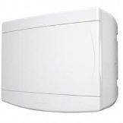

TERMO DE REFERÊNCIA

F
F
a
a
e
e
i
i
d
r
d
r
á
á
e
e
i
i
r
r
c
c
a
a
i
i
l
l
d
d
u
u
J
J
o
o
ã
ã
e
e
S
S
o
o
r
r
i
i
n
n
a
a
J
J
e
e
d
d
MINUTA
J
J
u
u
o
o
i
i
s
s
R
R
t
t
i
i
ç
ç
o
o
a
a
d
d
JFRJEOF202100373V01
JFRJEOF202100373V01
ç
ç
e
e
REGISTRO DE PREÇO – MATERIAL ELÉTRICO DIVERSOS I

A | OBJETO
Registro de preços, com validade de 06 meses, para aquisição de materiais elétricos Diversos I, para uso nas instalações da SJRJ.

B | QUADRO QUANTITATIVO POR ITEM ESPECIFICADO
Item | COD. SIASG | Descrição dos itens | UND | QTD
1. | 070661 | Dispositivo de Proteção contra Surtos (DPS) monopolar, Classe II (NBR IEC 61643-1) do tipo limitador de tensão, composto por Varistor de Óxido Metálico (MOV) associado a um dispositivo  de desconexão térmica (sobretemperatura) e elétrica (sobrecorrente). Tensão: 275V. Corrente Máxima de Descarga: 40 kA. Indicação mecânica de falha. Referência modelo DPS40275 – Marca STECK ou similar.  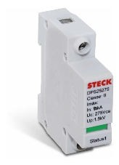 | PÇ | 200
2. | 1501732 | Quadro de sobrepor em PVC branco, grau de proteção IP 40, para 6/8 disjuntores norma IEC, incluindo trilho DIN, com tampa branca. Referência modelo 33048424 – Marca Tigre ou similar. | PÇ | 40
3. | 072710 | Barramento de fase monofásico com 8 ligações. Em cobre eletrolítico. Corrente Elétrica Máxima: 80A. Tensão máxima: 440V. Para disjuntores modelo DIN – Referência modelo 37430803 – Marca Tigre ou similar.  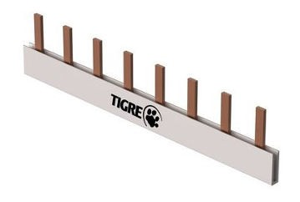 | PÇ | 20

F
F
a
a
e
e
i
i
d
r
d
r
á
á
e
e
i
i
r
r
c
c
a
a
i
i
l
l
d
d
u
u
J
J
o
o
ã
ã
e
e
S
S
o
o
r
r
i
i
n
n
a
a
J
J
e
e
d
d
MINUTA
J
J
u
u
o
o
i
i
s
s
R
R
t
t
i
i
ç
ç
o
o
a
a
d
d
JFRJEOF202100373V01
JFRJEOF202100373V01
ç
ç
e
e
4. | 150260 | Luminária Pública LED de 90 a 100W. Temperatura de cor mínima 5000K. Grau de proteção IP66. Com certificação conforme portaria 20/2017 do INMETRO. Referência - Modelo Luminária Pública LED LEDSTAR® DURA - Marca Ledstar ou similar.  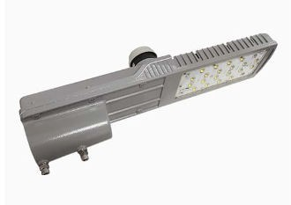 | PÇ | 10
5. | 150260 | Luminária Pública LED de 150 a 170W. Temperatura de cor mínima 5000K. Grau de proteção IP66. Com certificação conforme portaria 20/2017 do INMETRO. Referência - Modelo Luminária Pública LED LEDSTAR® DURA - Marca Ledstar ou similar. | PÇ | 10
6. | 063789 | Braço curvo para luminária pública, com sapata para fixação através de parafusos, chumbadores e abraçadeiras, em aço galvanizado a fogo. Projeção de 1300mm(A); altura 90mm(B); diâmetro do tubo 48,3mm(D). Referência modelo FLB07126 – Marca FORTLIGHT ou similar.  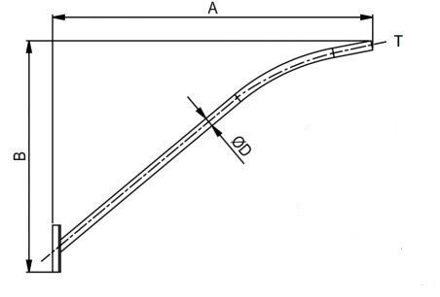 | PÇ | 20

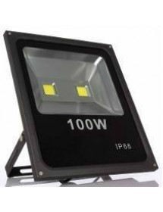
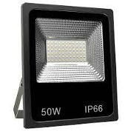
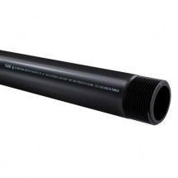

F
F
a
a
e
e
i
i
d
r
d
r
á
á
e
e
i
i
r
r
c
c
a
a
i
i
l
l
d
d
u
u
J
J
o
o
ã
ã
e
e
S
S
o
o
r
r
i
i
n
n
a
a
J
J
e
e
d
d
MINUTA
J
J
u
u
o
o
i
i
s
s
R
R
t
t
i
i
ç
ç
o
o
a
a
d
d
JFRJEOF202100373V01
JFRJEOF202100373V01
ç
ç
e
e
7. | 428944 | Relé Fotoelétrico com corpo em termoplástico auto- extinguível para áreas externas e internas. Com base e suporte de fixação - bivolt / 1000W. Referência 642 46 Pial Legrand ou similar.  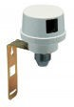 | PÇ | 25
8. | 150165 | Refletor, retangular, tecnologia LED, Potência nominal mínima 100 Watts, tensão de operação de 85 a 265 Volts, temperatura da cor mínimo 5000 k, ângulo de facho mínimo 120 graus, grau de proteção mínimo IP 65, dimensões aproximadas (LxAxP) 285x370x120 mm, temperatura de operação entre -10°C a  +50°C, frequência 50/60 hertz, marca LCQ, modelo LCQ- P100WBF ou similar. | PÇ | 50
9. | 150165 | Refletor, retangular, tecnologia LED, Potência nominal mínima 50 Watts, tensão de operação de 85 a 265 Volts, temperatura da cor mínimo 5000 k, ângulo de facho mínimo 120 graus, grau de proteção mínimo IP 65, dimensões aproximadas (LxAxP) 285x370x120 mm, temperatura de operação entre -10°C a  +50°C, frequência 50/60 hertz, marca LCQ, modelo LCQ- P100WBF ou similar. | PÇ | 50
10. | 331712 | Eletroduto rígido roscável em PVC, antichama, 3/4" - Referência 14021850, marca Tigre ou similar. | PÇ | 100

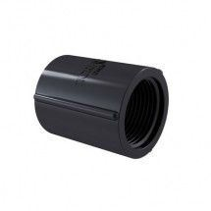
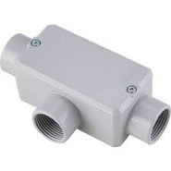

F
F
a
a
e
e
i
i
d
r
d
r
á
á
e
e
i
i
r
r
c
c
a
a
i
i
l
l
d
d
u
u
J
J
o
o
ã
ã
e
e
S
S
o
o
r
r
i
i
n
n
a
a
J
J
e
e
d
d
MINUTA
J
J
u
u
o
o
i
i
s
s
R
R
t
t
i
i
ç
ç
o
o
a
a
d
d
JFRJEOF202100373V01
JFRJEOF202100373V01
ç
ç
e
e
11. | 231524 | Curva 90º para eletroduto rígido roscável em PVC, antichama, 3/4" - Referência 33051859, marca Tigre ou similar.  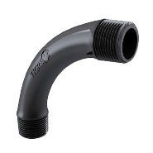 | PÇ | 45
12. | 344878 | Luva para eletroduto rígido roscável em PVC, antichama, 3/4" - Referência 33071868, marca Tigre ou similar. | PÇ | 60
13. | 374342 | Abraçadeira aço galvanizado Tipo “D” com cunha para tubo 3/4” Ø Tubo(mm).  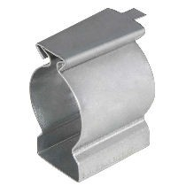 | PÇ | 40
14. | 020869 | Condulete LL em alumínipo 3/4” ,conexão fixa com rosca, com tampa e vedação. Marca Wetzel ou similar.  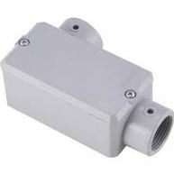 | PÇ | 10
15. | 020869 | Condulete T em alumínipo 3/4” ,conexão fixa com rosca, com tampa e vedação. Marca Wetzel ou similar. | PÇ | 10

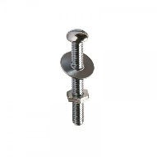
F
F
a
a
e
e
i
i
d
r
d
r
á
á
e
e
i
i
r
r
c
c
a
a
i
i
l
l
d
d
u
u
J
J
o
o
ã
ã
e
e
S
S
o
o
r
r
i
i
n
n
a
a
J
J
e
e
d
d
MINUTA
J
J
u
u
o
o
i
i
s
s
R
R
t
t
i
i
ç
ç
o
o
a
a
d
d
JFRJEOF202100373V01
JFRJEOF202100373V01
ç
ç
e
e
16. | 020869 | Condulete C em alumínipo 3/4” ,conexão fixa com rosca, com tampa e vedação. Marca Wetzel ou similar.  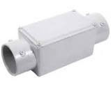 | PÇ | 10
17. | 020869 | Condulete E em alumínipo 3/4” ,conexão fixa com rosca, com tampa e vedação. Marca Wetzel ou similar.  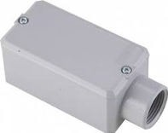 | PÇ | 10
18. | 150537 | Quadro de disjuntor de sobrepor, fabricado em termoplástico auto-extinguível, linha Combi Box, para 4 módulos DIN, Referência SSCT4, Marca Steck ou similar.  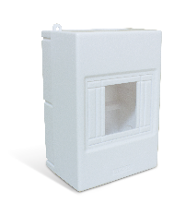 | PÇ | 20
19. | 031607 | Conjunto de parafusos de ¼ (cabeça de limão) com arruelas lisas e de pressão com porcas. | CJ | 200
20. | 150125 | Conjunto parafuso e bucha S8, parafuso fenda combinada cabeça chata galvanizado.  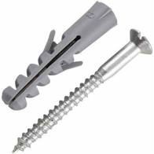 | CJ | 150
21. | 150449 | Abraçadeira tipo copo galvanizada para eletroduto 3/4".  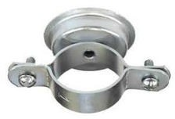 | PÇ | 100






F
F
a
a
e
e
i
i
d
r
d
r
á
á
e
e
i
i
r
r
c
c
a
a
i
i
l
l
d
d
u
u
J
J
o
o
ã
ã
e
e
S
S
o
o
r
r
i
i
n
n
a
a
J
J
e
e
d
d
MINUTA
J
J
u
u
o
o
i
i
s
s
R
R
t
t
i
i
ç
ç
o
o
a
a
d
d
JFRJEOF202100373V01
JFRJEOF202100373V01
ç
ç
e
e
22. | 113050 | Placa 4 x 4 cega, sem suporte, na cor branca, linha Prime Decor, Marca Schneider, Referência PRM 044201, para substituição. | PÇ | 50
23. | 113050 | Placa 4 x 2 cega, sem suporte, na cor branca, linha Prime Decor, Marca Schneider, Referência PRM 044201, para substituição. | PÇ | 50
24. | 020850 | Suporte para placa cega 4 x 2, Marca Schneider, Referência PRM 049423, para substituição. | PÇ | 50
25. | 150537 | Disjuntor MINI bipolar 16A, 127/220 Vac, capacidade de interrupção mínima 3,0 kA – Curva C - NBR 60947-2 - NBR 60898, marca Eletromar ou similar.  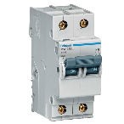 | PÇ | 20
26. | 150537 | Disjuntor MINI bipolar 20A, 127/220 Vac, capacidade de interrupção mínima 3,0 kA – Curva C - NBR 60947-2 - NBR 60898, marca Eletromar ou similar. | PÇ | 20
27. | 224599 | Fio flexível, cobre nu, têmpera mole, encordoamento classe 5, NBR 13.248, 10,0 mm², 750 Volts, não halogenado, AtoxSil, Cor verde, Rolo com 100m, Marca Sil ou similar. | PÇ | 15

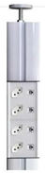

F
F
a
a
e
e
i
i
d
r
d
r
á
á
e
e
i
i
r
r
c
c
a
a
i
i
l
l
d
d
u
u
J
J
o
o
ã
ã
e
e
S
S
o
o
r
r
i
i
n
n
a
a
J
J
e
e
d
d
MINUTA
J
J
u
u
o
o
i
i
s
s
R
R
t
t
i
i
ç
ç
o
o
a
a
d
d
JFRJEOF202100373V01
JFRJEOF202100373V01
ç
ç
e
e
28. | 224599 | Fio flexível, cobre nu, têmpera mole, encordoamento classe 5, NBR 13.248, 10,0 mm², 750 Volts, não halogenado, AtoxSil, Cor azul, Rolo com 100m, Marca Sil ou similar.   | PÇ | 15
29. | 224599 | Fio flexível, cobre nu, têmpera mole, encordoamento classe 5, NBR 13.248, 10,0 mm², 750 Volts, não halogenado, AtoxSil, Cor vermelha, Rolo com 100m, Marca Sil ou similar.   | PÇ | 15
30. | 224599 | Fio flexível, cobre nu, têmpera mole, encordoamento classe 5, NBR 13.248, 10,0 mm², 750 Volts, não halogenado, AtoxSil, Cor branca, Rolo com 100m, Marca Sil ou similar.   | PÇ | 15
31. | 150648 | Coluna articulada EMA dupla, 3.000 mm de altura, pintura total branco brilhante, tampa de alumínio frog 40 x 1000 natural branco brilhante, click para tampa frog inox s/ pintura, kit de fixação c/prolongadores (500mm) coluna ema, incluindo: 4 kit de fixação c/prolongadores (500mm) coluna EMA, 8 tomadas padrão brasileiro 03 rabichos 10A encaixe extc natural branca e  8 tomadas conector keystone rj cat 5 branco. Fabricante VALEMAN, linha Frog ou similar. | PÇ | 20

F
F
a
a
e
e
i
i
d
r
d
r
á
á
e
e
i
i
r
r
c
c
a
a
i
i
l
l
d
d
u
u
J
J
o
o
ã
ã
e
e
S
S
o
o
r
r
i
i
n
n
a
a
J
J
e
e
d
d
MINUTA
J
J
u
u
o
o
i
i
s
s
R
R
t
t
i
i
ç
ç
o
o
a
a
d
d
JFRJEOF202100373V01
JFRJEOF202100373V01
ç
ç
e
e

C. PRAZOS DE ENTREGA E RECEBIMENTOS
1. | Prazo de entrega: até 15 (quinze) dias corridos, a contar do dia útil seguinte ao recebimento da nota de empenho.
2. | Recebimento provisório: no ato da apresentação da Nota Fiscal.
3. | Recebimento definitivo: para contratações com valor inferior ao valor estabelecido no art. 24, inciso II, da Lei nº 8.666/93, em até 02 (dois) dias úteis e para as de valor superior ao estabelecido no art. 24, inciso II, da Lei nº 8.666/93, em até 05 (cinco) dias úteis, após o recebimento provisório.

D. LOCAL DE ENTREGA
Seção Judiciária do Rio de Janeiro
Seção de Almoxarifado – SEALM
Rua Equador (Via Binário do Porto), 613, Santo Cristo – Rio de Janeiro - RJ Telefones: 3218-6612 / 3218-6613
CNPJ: 05.424.540/0001-16
Horário de entrega: 9 às 17 h

E. GARANTIA E REPROVAÇÃO DO MATERIAL / RETIRADA PELA CONTRATADA
Garantia | Conforme Código de Defesa do Consumidor, salvo se a garantia apresentada pelos fabricantes for superior àquela estabelecida.
Reprovação do material /Retirada pela Contratada | Os materiais, eventualmente entregues em desacordo com o especificado, deverão ser retirados, pela Contratada, no prazo máximo de 30 (trinta) dias, contados a partir da ciência quanto à rejeição do mesmo. Após este prazo a SJRJ providenciará o seu descarte, não cabendo reclamação por parte da Contratada.

F |  | SANÇÕES ADMINISTRATIVAS
F.1 |  | CONDUTAS PASSÍVEIS DE SANÇÕES, CONFORME PORTARIA Nº JFRJ-PGD-2020/00039
Quadro de Condutas - Tabela de Pontuação conforme tipo de infração
ITEM | DESCRIÇÃO DA INFRAÇÃO |  | PONTUAÇÃO | INCIDÊNCIA
1 | Descumprir o prazo de entrega estabelecido no item  C.1 do Termo de Referência.  Atraso de 1(um) a 5(cinco) dias |  | 1 | Por ocorrência, sobre o valor da parcela inadimplida
2 | Descumprir o prazo de entrega estabelecido no item  C.1 do Termo de Referência.  Atraso de 6(seis) a 15(quinze) dias |  | 3 | Por ocorrência, sobre o valor da parcela inadimplida
3 | Descumprir o prazo de entrega estabelecido no item  C.1 do Termo de Referência.  Atraso de 16(dezesseis) a 30(trinta) dias |  | 5 | Por ocorrência, sobre o valor da parcela inadimplida

F
F
a
a
e
e
i
i
d
r
d
r
á
á
e
e
i
i
r
r
c
c
a
a
i
i
l
l
d
d
u
u
J
J
o
o
ã
ã
e
e
S
S
o
o
r
r
i
i
n
n
a
a
J
J
e
e
d
d
J
J
u
u
o
o
i
i
s
s
R
R
t
t
i
i
ç
ç
o
o
a
a
d
d
ç
ç
e
e
4 | Descumprir o prazo de entrega estabelecido no item  C.1 do Termo de Referência.  Atraso acima de 30(trinta) dias |  | 10 | Por ocorrência, sobre o valor da parcela inadimplida
5 | Entregar material em desacordo com a especificação técnica apresentada no doTermo de Referência. |  | 5 | Por ocorrência, sobre o valor da parcela inadimplida
F.2 |  | A inexistência de conduta expressamente definida e classificada no Termo de Referência não exime o Particular do cumprimento integral das obrigações assumidas.
F.3 |  | A classificação da conduta que não conste expressamente no Termo de Referência incumbe à gestão e/ou fiscalização contratual, por ocasião do descumprimento de qualquer item constantedo Edital, Termo de Referência ou Contrato.
F.4 |  | No caso de descumprimento injustificado de qualquer prazo fixado pela Administração, poderá seraplicada multa moratória, à proporção de 0,3% (zero vírgula três por cento) por dia de atraso, calculada à base de juros compostos, observadas as seguintes condições:  - A multa de mora incidirá sobre a parcela em atraso e poderá ser acumulada com quaisquer dasdemais sanções previstas nesta Portaria.  - O percentual acumulado da multa de mora ficará limitado a 20% (vinte por cento) do valorcontratual.  - Os casos de atrasos superiores a 50% (cinquenta por cento) do prazo contratado poderão importar, além da aplicação da multa moratória máxima fixada na alínea anterior, atribuição de pontuação equivalente a uma falta de leve a gravíssima, à proporção da importância da parcelaconcretamente inadimplida.
F.5 |  | Poderão ser aplicadas as demais sanções previstas na Portaria Nº JFRJ-PGD-2020/00039 da Direção do Foro da Seção Judiciária do Rio de Janeiro.

G. DISPOSIÇÕES SOBRE PANDEMIA / COVID 19
Considerando a classificação de pandemia pela Organização Mundial de Saúde (OMS), enquanto perdurar a situação emergencial de combate e prevenção ao contágio da COVID-19,
a Contratada deverá fornecer a todos os empregados/colaboradores postos à disposição da execução do presente contrato, todos os itens de proteção individual necessários à garantia de
suas incolumidades, na forma das orientações e normativos expedidos pelo Ministério da Saúde, pela ANVISA e das demais normas específicas decretadas pelo estado e município.

Rio de Janeiro, 27 de setembro de 2021.
MINUTA

Walter Luiz de Miranda Rodrigues
Técnico Judiciário/Telecomunicações e Eletricidade

Moisés Pitangui Maia
Supervisor SEMIN
JFRJEOF202100373V01

Maria Luiza Alves de Aquino
Coordenadora CMNT

Claudia Mesquita Rezende Rangel
Diretora Subsecretaria de Infraestrutura
JFRJEOF202100373V01
F
F
a
e
e
i
d
r
d
á
e
e
i
r
r
c
a
a
i
i
l
l
d
d
u
u
J
J
o
o
ã
ã
e
e
S
S
o
o
r
r
i
i
n
n
a
a
J
J
e
e
d
d
J
J
u
u
o
i
s
s
R
t
t
i
i
ç
ç
o
a
a
d
ç
ç
e
e


PODER JUDICIÁRIO
a
i
r
á
i
c
o
i
R
o
d
JUSTIÇA FEDERAL
SEÇÃO JUDICIÁRIA DO RIO DE JANEIRO

PROCESSO JFRJ-EOF-20 | ../...........
ATA DE REGISTRO DE PREÇOS Nº |  |  | /202 | 1/3

MINUTA ATA PADRÃO FORNECIMENTO – SEM CONTRATO

A JUSTIÇA FEDERAL DE 1º GRAU NO RIO DE JANEIRO, com sede na Av. Almirante Barroso, 78 - 13° andar, Centro, Rio de Janeiro/RJ, inscrita no CNPJ nº 05.424.540/0001-16, neste ato representada pelo Juiz Federal Diretor do Foro, na forma da legislação, doravante denominada JUSTIÇA FEDERAL, resolve, em face das propostas apresentadas no Pregão nº /20 , registrar o preço da empresa abaixo identificada, classificada em primeiro lugar para o objeto da licitação, doravante denominada FORNECEDOR, em conformidade com o disposto na Lei nº 8.666/93 e suas alterações, Lei nº 10.520/02, Lei nº 12.846/13, Lei Complementar nº 123/2006 alterada pela Lei Complementar nº 147/14 e Decretos nº 3.555/2000, 7.892/13 e suas alterações e 10.024/19, mediante as cláusulas e condições a seguir:

FORNECEDOR:
MINUTA

CLÁUSULA PRIMEIRA - DO OBJETO:

1.1 - Registro de Preços para eventual fornecimento de material elétrico, conforme especificado no Termo de Referência do Edital do Pregão acima referenciado, que integra a presente Ata.

CLÁUSULA SEGUNDA - DA VIGÊNCIA:

2.1 - A presente Ata de Registro de Preços terá vigência de 6 (seis) meses, a partir da data da assinatura pela JUSTIÇA FEDERAL, prorrogável por igual período, na forma autorizada pelo art. 12º do Decreto nº 7.892/2013.

CLÁUSULA TERCEIRA - DO PREÇO E DO QUANTITATIVO:

ITEM | MATERIAL A SER FORNECIDO CONFORME ESPECIFICAÇÃO | QUANT | PREÇO UNITÁRIO (R$)

3.1 – No caso de redução dos preços praticados no mercado, o preço registrado poderá ser revisto mediante negociação entre o fornecedor e a JUSTIÇA FEDERAL, devendo o fornecedor ser liberado do compromisso assumido se a negociação for frustrada.

CLÁUSULA QUARTA – DO FORNECIMENTO:

  - - As aquisições serão efetuadas de acordo com as necessidades e conveniências da Justiça Federal, mediante a emissão da Nota de Empenho, correspondente à solicitação de fornecimento;
JFRJSEC202100081A

  - - A Nota de Empenho será encaminhada por e-mail, devendo ser acusado o recebimento até o 1º dia útil subsequente ao encaminhamento;

Classificação documental: 30.01.02.02
JFRJEOF202100373V01



Assinado com senha por ANA CRISTINA NOGUEIRA BRAZIL.
Documento Nº: 3159573.28795158-9763 - consulta à autenticidade em https://siga.jfrj.jus.br/sigaex/public/app/autenticar?n=3159573.28795158-9763
PODER JUDICIÁRIO
F
F
a
a
e
e
i
i
d
r
d
r
á
á
e
e
i
i
r
r
c
c
a
a
i
i
l
l
d
d
u
u
J
J
o
o
ã
ã
e
e
S
S
o
o
r
r
i
i
n
n
a
a
J
J
e
e
d
d
J
J
u
u
o
o
i
i
s
s
R
R
t
t
i
i
ç
ç
o
o
a
a
d
d
ç
ç
e
e
JUSTIÇA FEDERAL
SEÇÃO JUDICIÁRIA DO RIO DE JANEIRO

PROCESSO JFRJ-EOF-20 | ../...........
ATA DE REGISTRO DE PREÇOS Nº |  |  | /202 | 2/3

  - - O prazo de entrega do material será de 15 (quinze) dias, contados a partir do 1º (primeiro) dia útil após o recebimento da Nota de Empenho, podendo ser prorrogado nos termos do art. 57, § 1º, da Lei nº 8.666/93;

  - - O material será entregue na Seção de Almoxarifado, situada na Rua Equador, 613, Centro, Rio de Janeiro/RJ, e recebido por servidor/Comissão designados pela Justiça Federal;

  - - O material será recebido provisoriamente na entrega e apresentação da nota fiscal e definitivamente após verificada sua conformidade com as especificações constantes no Edital do Pregão mencionado no preâmbulo, através de atesto da nota fiscal e de termo firmado por servidor ou Comissão nomeada pela Administração, no prazo de até 02 (dois) dias úteis para contratações com valor inferior ao valor estabelecido no art. 24, inciso II, da Lei nº 8.666/93 e em até 05 (cinco) dias úteis para as de valor superior ao acima estabelecido, após o recebimento provisório.
MINUTA

CLÁUSULA QUINTA – DO PAGAMENTO:

  - - O pagamento ao Fornecedor será efetivado por crédito em conta corrente, mediante ordem bancária, cuja data de emissão será considerada como data do pagamento. Para contratações com valor inferior ao valor estabelecido no art. 24, inciso II, da Lei nº 8.666/93, em até 05 (cinco) dias úteis, contados a partir da apresentação do documento fiscal e para as de valor superior ao acima estabelecido, em até 30 (trinta) dias após o recebimento definitivo, sendo efetuada a retenção na fonte dos tributos e contribuições elencados nas disposições dos órgãos fiscais e fazendários, em conformidade com a legislação e instruções normativas vigentes;

  - – Ficam determinadas as demais condições dispostas no item 13 do Edital do Pregão mencionado no preâmbulo.

CLÁUSULA SEXTA – DO CANCELAMENTO:

6.1 – A presente Ata poderá ser cancelada nos termos do Art. 20 e 21 do Decreto nº 7.892/13.

CLÁUSULA SÉTIMA – DAS PENALIDADES:

7.1 - O não cumprimento pelo Fornecedor de qualquer uma das obrigações do Termo de Referência ou das condições predeterminadas nesta Ata de Registro de Preços, sujeitá-lo-á às penalidades dispostas no item 12 do Edital do Pregão, mencionado no preâmbulo e às sanções administrativas determinadas no item F do Termo acima citado.

CLÁUSULA OITAVA - DAS CONSIDERAÇÕES FINAIS:

  - - Considerando a classificação de pandemia pela Organização Mundial de Saúde (OMS), enquanto perdurar a situação emergencial de combate e prevenção ao contágio da COVID-19, a empresa deverá fornecer a todos os empregados/colaboradores postos à disposição da execução do objeto da presente Ata de RP, todos os itens de proteção individual necessários à garantia de suas incolumidades, na forma das orientações e normativos expedidos pelo Ministério da Saúde, pela ANVISA e das demais normas específicas decretadas pelo Estado e Município.
JFRJSEC202100081A
JFRJEOF202100373V01

Classificação documental: 30.01.02.02

Assinado com senha por ANA CRISTINA NOGUEIRA BRAZIL.
Documento Nº: 3159573.28795158-9763 - consulta à autenticidade em https://siga.jfrj.jus.br/sigaex/public/app/autenticar?n=3159573.28795158-9763
PODER JUDICIÁRIO
F
F
a
a
e
e
i
i
d
r
d
r
á
á
e
e
i
i
r
r
c
c
a
a
i
i
l
l
d
d
u
u
J
J
o
o
ã
ã
e
e
S
S
o
o
r
r
i
i
n
n
a
a
J
J
e
e
d
d
J
J
u
u
o
o
i
i
s
s
R
R
t
t
i
i
ç
ç
o
o
a
a
d
d
ç
ç
e
e
JUSTIÇA FEDERAL
SEÇÃO JUDICIÁRIA DO RIO DE JANEIRO

PROCESSO JFRJ-EOF-20 | ../...........
ATA DE REGISTRO DE PREÇOS Nº |  |  | /202 | 3/3

  - - Os licitantes que aceitaram a convocação do COMPRASNET para fornecimento dos bens/execução de serviços, nos mesmos preços do vencedor do certame, serão incluídos na Ata de Fornecimento do Cadastro de Reserva, que integra o presente ajuste.

  - - O Fornecedor deverá manter durante toda a validade da Ata de Registro de Preços, em compatibilidade com as obrigações por ele assumidas, todas as condições de habilitação e qualificação exigidas na licitação;

  - - Os Fornecedores habilitados no Cadastro de Reserva, que se recusarem a fornecer bens ou serviços para os quais se registraram, estarão sujeitos às penalidades do Edital do Pregão mencionado no preâmbulo.
MINUTA

CLÁUSULA NONA - DA PUBLICAÇÃO:

9.1 – A Ata de Registro de Preços será publicada no Diário Oficial da União, pela Justiça Federal, na forma de extrato, de acordo com o que determina o parágrafo Único do artigo 61 da Lei n° 8.666/93 e no Diário Eletrônico da Justiça Federal da 2ª Região, em conformidade com a Portaria nº RJ-PGD-2010/028 de 10/03/2010.

CLÁUSULA DÉCIMA - DO FORO:

10.1 - Para dirimir as questões oriundas da presente Ata de Registro de Preços, fica eleito o Foro da Justiça Federal - Seção Judiciária do Rio de Janeiro.

E por estarem assim ajustados, assinam as partes a presente Ata.

(nome do Juiz) – Juiz Federal Diretor do Foro
JUSTIÇA FEDERAL DE 1º GRAU NO RIO DE JANEIRO

(nome do representante legal)
FORNECEDOR

Classificação documental: 30.01.02.02
JFRJSEC202100081A
JFRJEOF202100373V01

Assinado com senha por ANA CRISTINA NOGUEIRA BRAZIL.
Documento Nº: 3159573.28795158-9763 - consulta à autenticidade em https://siga.jfrj.jus.br/sigaex/public/app/autenticar?n=3159573.28795158-9763
MINUTA


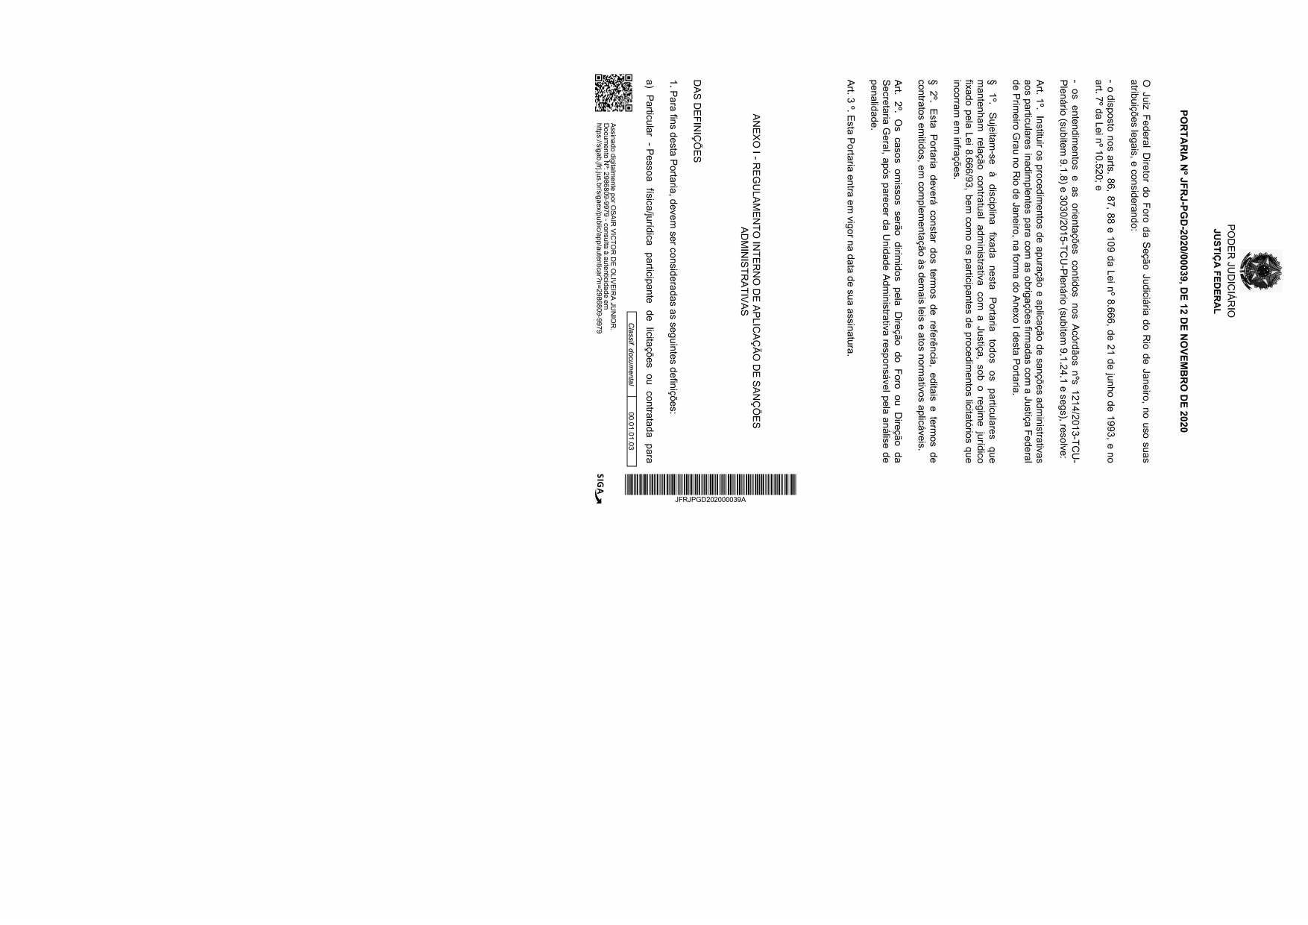
JFRJEOF202100373V01
n
a
J
e
d
J
u
o
i
s
R
t
i
ç
o
a
d
F
a
e
i
d
r
á
e
i
r
c
a
i
l
d
u
J
o
ã
ç
e
S
o
r
i
e
114
MINUTA

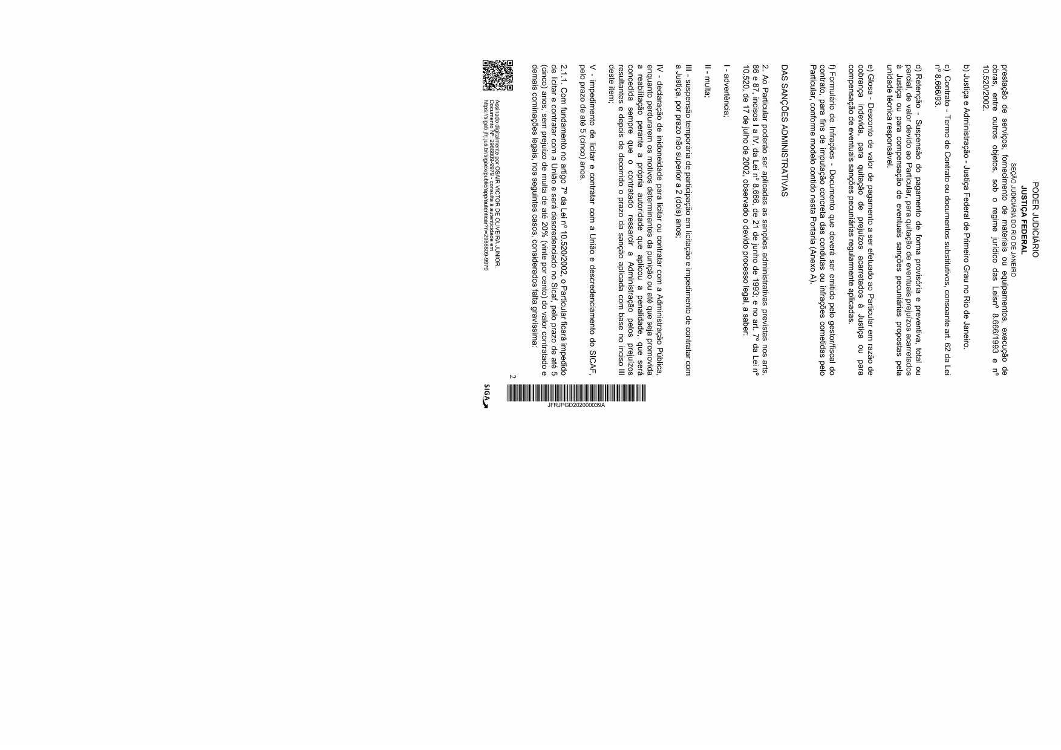
JFRJEOF202100373V01
n
a
J
e
d
J
u
o
i
s
R
t
i
ç
o
a
d
F
a
e
i
d
r
á
e
i
r
c
a
i
l
d
u
J
o
ã
ç
e
S
o
r
i
e
115
MINUTA

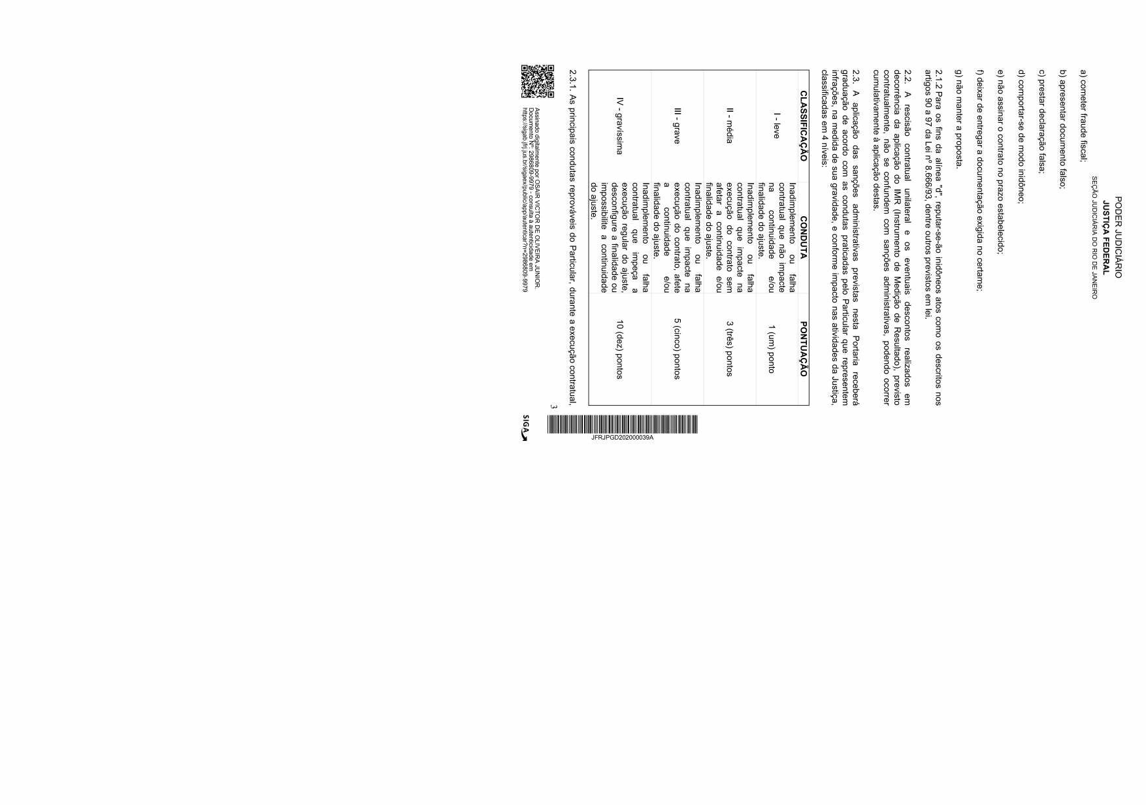
JFRJEOF202100373V01
n
a
J
e
d
J
u
o
i
s
R
t
i
ç
o
a
d
F
a
e
i
d
r
á
e
i
r
c
a
i
l
d
u
J
o
ã
ç
e
S
o
r
i
e
116
MINUTA

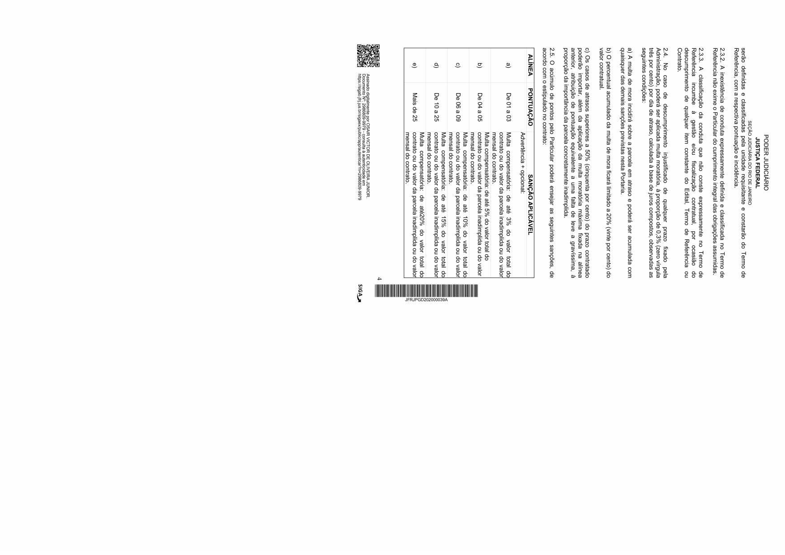
JFRJEOF202100373V01
n
a
J
e
d
J
u
o
i
s
R
t
i
ç
o
a
d
F
a
e
i
d
r
á
e
i
r
c
a
i
l
d
u
J
o
ã
ç
e
S
o
r
i
e
117
MINUTA

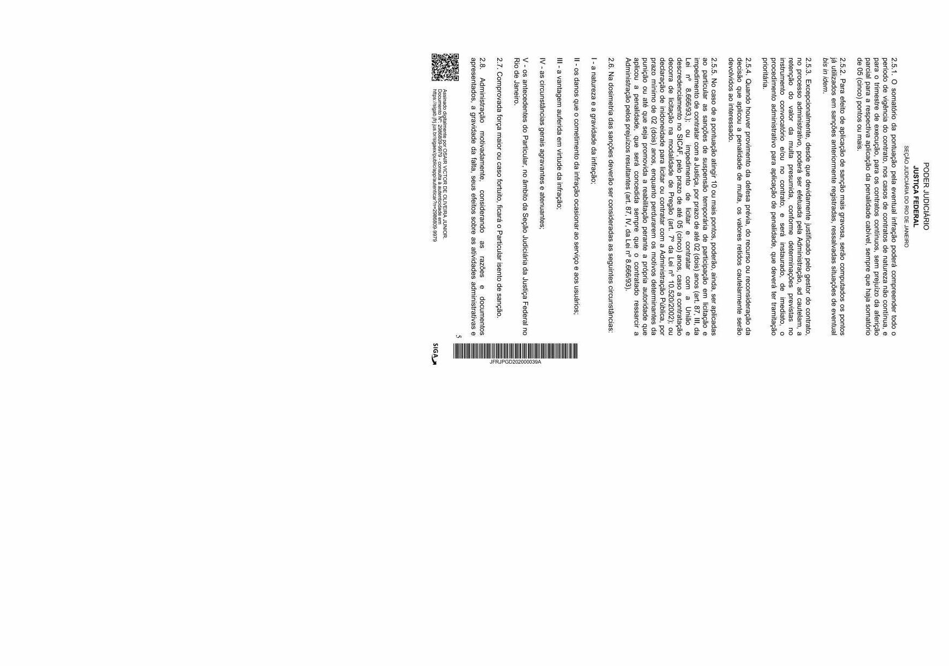
JFRJEOF202100373V01
n
a
J
e
d
J
u
o
i
s
R
t
i
ç
o
a
d
F
a
e
i
d
r
á
e
i
r
c
a
i
l
d
u
J
o
ã
ç
e
S
o
r
i
e
118
MINUTA

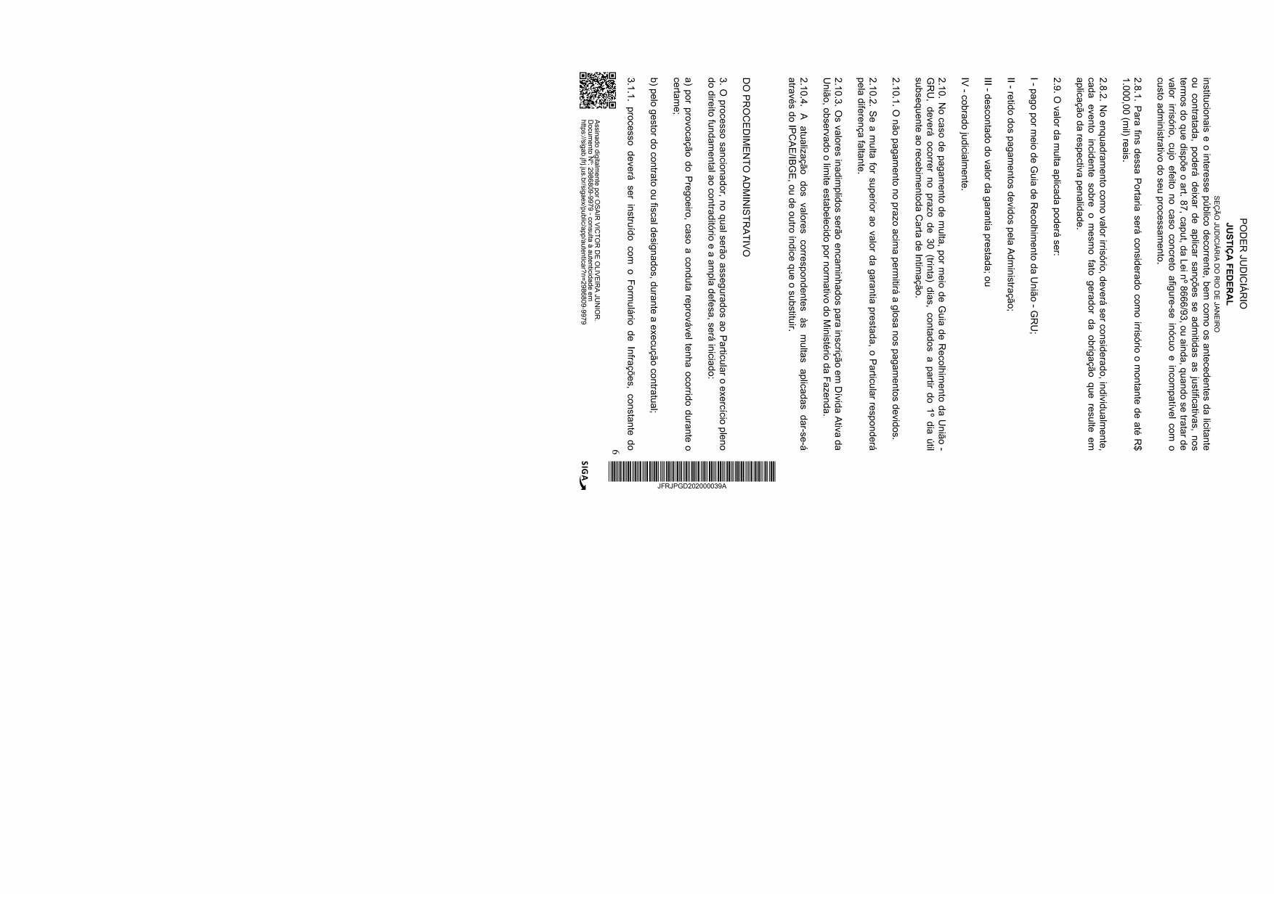
JFRJEOF202100373V01
n
a
J
e
d
J
u
o
i
s
R
t
i
ç
o
a
d
F
a
e
i
d
r
á
e
i
r
c
a
i
l
d
u
J
o
ã
ç
e
S
o
r
i
e
119
MINUTA

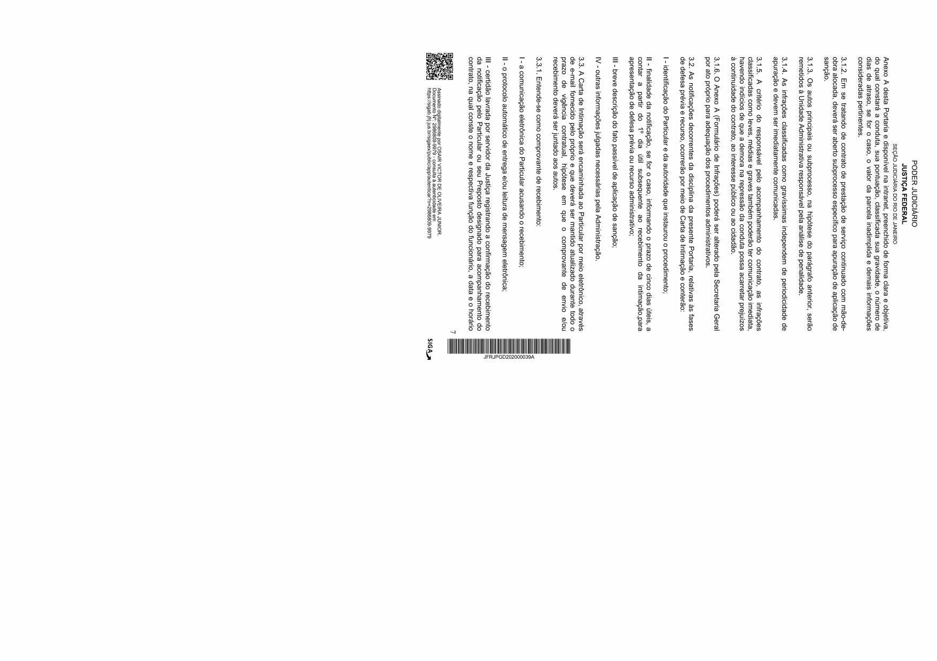
JFRJEOF202100373V01
n
a
J
e
d
J
u
o
i
s
R
t
i
ç
o
a
d
F
a
e
i
d
r
á
e
i
r
c
a
i
l
d
u
J
o
ã
ç
e
S
o
r
i
e
120
MINUTA


JFRJEOF202100373V01
n
a
J
e
d
J
u
o
i
s
R
t
i
ç
o
a
d
F
a
e
i
d
r
á
e
i
r
c
a
i
l
d
u
J
o
ã
ç
e
S
o
r
i
e
121
MINUTA


JFRJEOF202100373V01
n
a
J
e
d
J
u
o
i
s
R
t
i
ç
o
a
d
F
a
e
i
d
r
á
e
i
r
c
a
i
l
d
u
J
o
ã
ç
e
S
o
r
i
e
122

